“看得见的科学”主题即时展览方案

一、展览概述

电、磁、热、力、声等科学概念，在很多观众看来，只是课本里的专业名词，抽象而又遥远。但通过一定技术，可以将这些抽象的概念转化成具有感官冲击力的直观现象。本展览借助“科学可视化”领域的相关理念和技术，将日常生活中不可直观感受的物理概念，通过各种技术手段，以视觉可见的形式呈现给观众，借以拉近观众与科学概念的距离，激发观众的科学兴趣、好奇心和求知欲。

展览地点：中国科技馆主展厅三层公共空间环廊西侧

展线长度：30延米

展出时间：2021年11月至2022年1月

展览性质：小型即时展览

二、内容定位

展览主打“直观”和“交互”理念。一方面，通过各种技术手段，对通常情况下人体感官不能感知或不易感知的物理概念进行转化，使其呈现出明显、直接、视觉可见的现象。另一方面，所呈现现象或所涉及技术与观众有较强的交互性，这种交互性，既体现在观众现场操作和自身动作对现象的干预，也体现在相关现象和技术与观众经验和生活的关联。

三、展览框架

本展览以展架搭建形成参观动线，包括封面、主体部分、教育活动区。展架、展品须易于重复拆装打包和运输，满足巡展功能需要。

主体部分分为六部分内容，分别涉及六个物理概念的可视化。每一部分均由展板和展品组成，展板对该物理概念进行简要陈述，并展示一些静态的可视化图片。展品对物理概念进行可视化转化，集中体现“直观”和“交互”理念。六个部分中，第一部分以磁力线引入科学可视化概念，其他五部分分别介绍利希滕贝格图、双折射与光弹性实验、红外热成像、纹影法、音流学等技术。

（一）磁可见

在科技史的发展中，科学可视化手段的典型代表“磁感线”即出现在电磁学领域。本部分将磁场的状态与变化进行记录和呈现，包括2件展品。

（1）磁感线

在透明塑料盒中分割出若干圆形格子，每个格子中有一枚小铁棒，磁铁接近时，格子内的小铁棒会在磁场作用下，排布成磁感线形状。

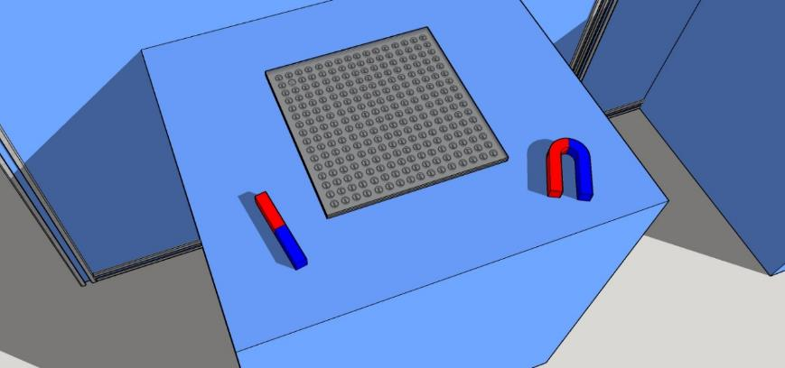

（2）电视与磁

观众手持磁铁，沿老式显像管电视的屏幕自由移动，在运动磁场的影响下，显像管的电子束会受到干扰，从而使屏幕画面被扭曲、打乱，变成各种条纹或碎块。

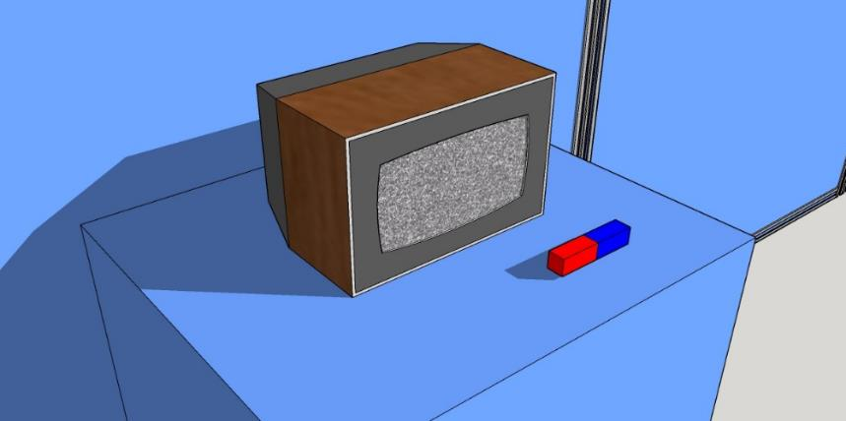

（二）电可见

本部分展示如何人造电弧，以及如何将闪电记录在静态介质当中，包括三件展品。

（1）冻结闪电

利希滕贝格图是在沿着物体表面或内部进行放电后，通过某种方式沿放电路径对物体进行破坏，从而形成的与放电路径一致的静态痕迹。例如，以高压电对玻璃进行放电，再以一定手法敲击玻璃形成裂痕，裂痕会呈现出放电路径的形状。国内外均有艺术家通过这种方式进行创作。本展品采用直接购买的利希滕贝格图作品，辅以灯光效果进行静态展示。

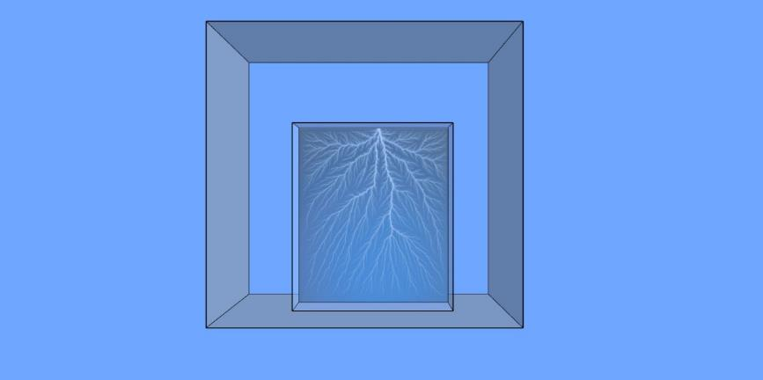

（2）放电视频

播放高压放电视频。（视频已有，仅需提供播放设备。）

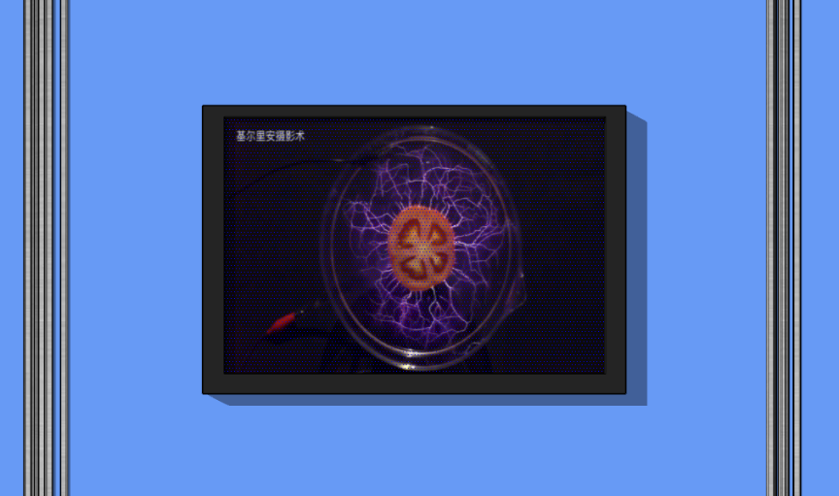

（3）辉光球

科技馆传统展项，观众触摸球体可吸引电弧。

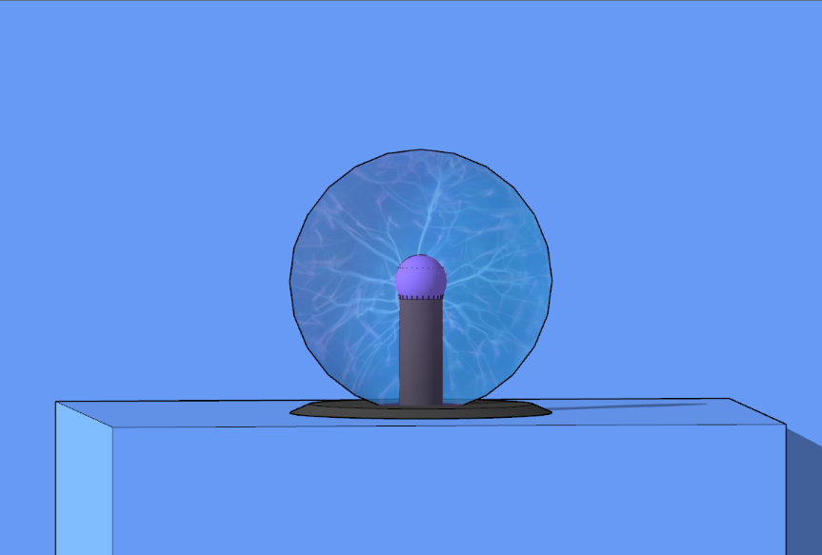

（三）热可见

所有有温度的物体，都会辐射红外线，本部分展示以红外成像技术反映物体温度差异的方法，共包括1件展品。

（1）红外镜子

以红外热成像摄像头和屏幕相配合，有播放和互动两种模式，在没有进入互动模式时，播放热成像视频（视频已有，仅需提供播放设备）。当观众进入互动模式时，可以在镜子中看到红外视觉下的自己，同时，也可以看到背后回廊来往观众的情况。说明文字引导观众做出各种尝试，例如观察保温杯、在口罩内呼气、触摸眼镜等，观察热量的分布与变化。

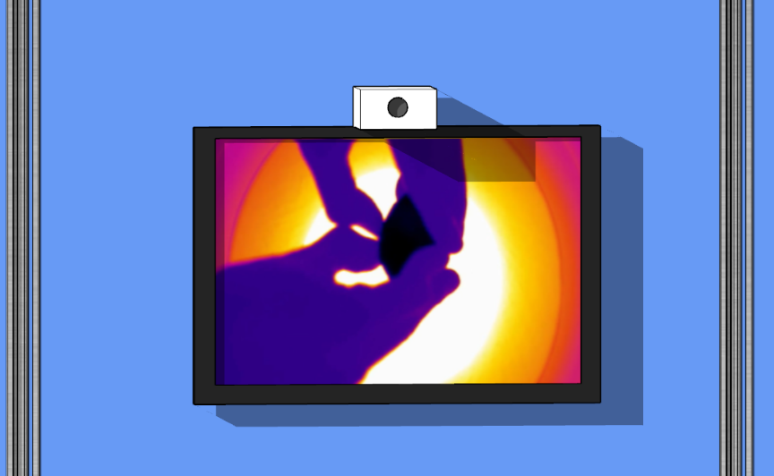

（四）力可见

当偏振光进入具有双折射性质的物体时，会形成两条折射光线，这两条折射光会受到内应力分布影响，改变偏振方向，通过另一块偏振片观察，可以看到物体内部的彩色条纹，这些彩色条纹就反映了物体内部的应力分布。以上过程称为“光弹性实验”，用于工程受力分析。本部分借助双折射原理和光弹性实验，将物体内部不可见的应力分布情况向观众进行直观展示，本部分包括2件展品。

（1）冰洲石

冰洲石是天然的双折射材料，当光穿过冰洲石时，会向两个方向折射，从而形成“重影”效果。本展品为冰洲石的静态展示。为接下来的光弹性现象做铺垫。

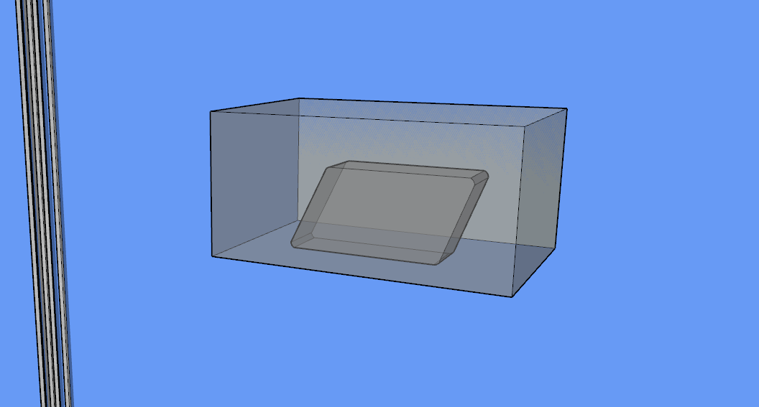

（2）塑料里的力

常见塑料，很多具有双折射特性。本部分展示一些常见塑料制品，如饭盒、三角板、光盘盒、一次性塑料杯、塑料餐具等，观众可以透过偏振片观察这些塑料制品内部的彩色条纹，了解其内应力分布情况。观众也可以将随身携带的塑料制品放在观察区，观察是否有类似的现象。

 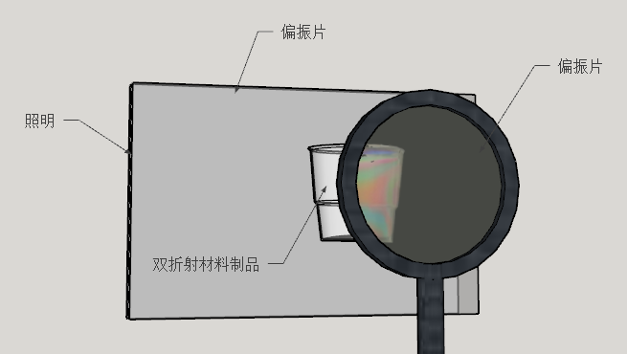

（五）流动可见

纹影法是一种借助光场，使无色的气流得以显形的实验和摄影技术，在空气动力学等领域有应用。本部分展示借助纹影法捕捉的各种气流现象，包括1件展品。

（1）纹影成像

通过摄像机、屏幕、凹面镜、光学平台搭建成纹影法实验环境，包括播放和互动两种模式。在未进入互动模式时，播放纹影成像的各种现象视频，进入互动模式后，观众可以现场观看纹影成像现象。

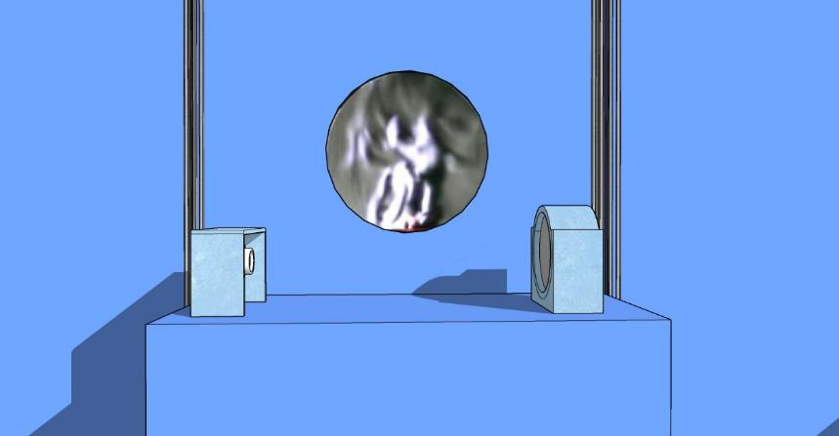

（六）声音可见

音流学，是借助流体、沙子等介质，将振动进行可视化处理的技术，本部分包括2件展品。

（1）捕捉声波

以转动的八面镜反射来自固定光源的激光，反射后的光会由一个点变为一条线。如入射激光在振动源（如音响喇叭、音叉）上经过反射，再射在转动八面镜上，会形成振幅、频率均和振动源同步的波浪线。即将声音振动可视化为波形。本展品通过此类方式实现振动可视化。观众可以使振动源发声（例如通过麦克风），并观察波形的同步变化。

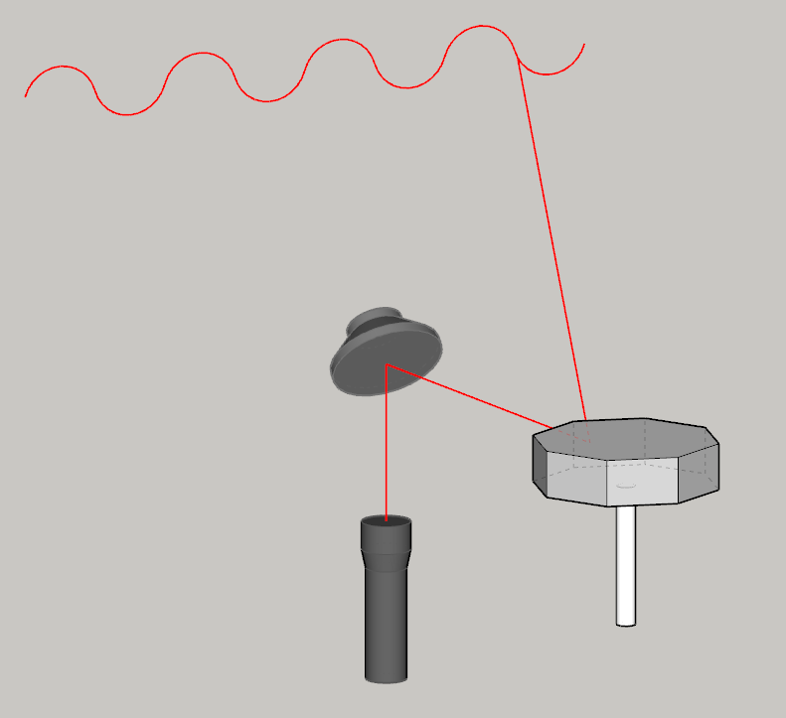

（2）音流学视频

展示各种振动可视化的方法，如昆特管、克拉尼图形等。

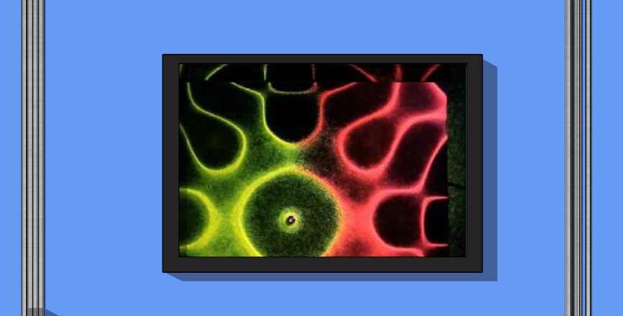

展览全部展项清单如下：

|  |  |  |  |
| --- | --- | --- | --- |
| 序号 | 展项 | 类型 | 备注 |
| 1 | 磁感线 | 台式机械互动 |  |
| 2 | 电视与磁 | 台式机电互动 |  |
| 3 | 冻结闪电 | 上墙静态陈列（须照明） |  |
| 4 | 放电视频 | 上墙视频播放 | 视频已有 |
| 5 | 辉光球 | 台式机电互动 |  |
| 6 | 红外镜子 | 上墙机电互动+视频 | 视频已有 |
| 7 | 冰洲石 | 上墙静态陈列 |  |
| 8 | 塑料里的力 | 台式+上墙机械互动 |  |
| 9 | 纹影成像 | 台式+上墙机电互动+视频 |  |
| 10 | 捕捉声波 | 台式+上墙机电互动 |  |
| 11 | 音流学视频 | 上墙视频 |  |

展览布局参考图如下：

